一、填空题（30分，3分/空）
- XOY平面是两种电介质的分界面，分界面上方电位移矢量为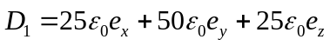 C/m²，相对介电常数为2，分界面下方相对介电常数为5，则分界面下方z方向电场强度为__________，分界面下方z方向的电位移矢量为_______________。
- 静电场中电场强度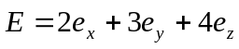，则电位沿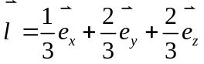的方向导数为_________________，点A（1，2，3）和B（2，2，3）之间的电位差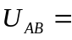__________________。
- 两个电容器和各充以电荷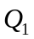和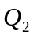，且两电容器电压不相等，移去电源后将两电容器并联，总的电容器储存能量为 ，并联前后能量是否变化 。
- 一无限长矩形接地导体槽，在导体槽中心位置有一电位为U的无限长圆柱导体，如图1所示。由于对称性，矩形槽与圆柱导体所围区域内电场分布的计算可归结为图中边界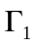、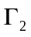、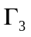、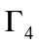和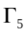所围区域内的电场计算。则在边界_____________上满足第一类边界条件，在边界_____________上满足第二类边界条件。
图1
- 导体球壳内半径为a，外半径为b，球壳外距球心d处有一点电荷q，若导体球壳接地，则球壳内表面的感应电荷总量为____________，球壳外表面的感应电荷总量为____________。
二、计算题
- 如图2所示，内、外两个半径分别为a、b的同心球面电极组成的电容器，极板间绝缘介质的介电常数为ε，内、外电极上的电荷分别为±Q，试求：
（1）绝缘介质中的电场强度；（5分）
（2）电容器储存的静电场能量；（5分）
（3）内电极单位面积受到的膨胀力和外电极单位面积受到的收缩力。（10分）
- 如图3所示，真空中一点电荷q置于金属球壳内，距球心距离为b，球壳半径为a，球壳电位为U₀，写出球内任一点的电位表达式。（10分）
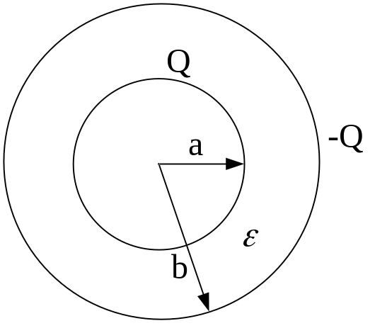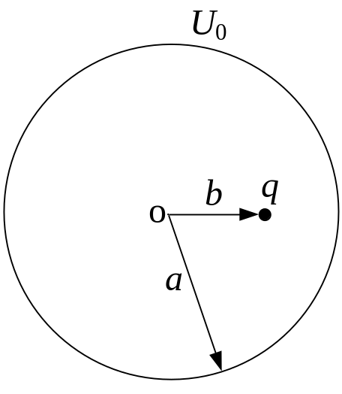
图2 图3
- 如图4所示平板电容器，内含两层介质，介质的介电常数和电导率分别为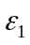、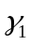和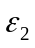、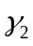，极板面积为S，介质的厚度均为。在电容器上施加电压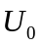，忽略极板的边缘效应。试求：
（1）两层介质承受的电压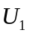、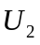；（5分）
（2）介质分界面上的自由电荷面密度；（5分）
（3）按照图中的坐标轴，写出恒定电流场电位函数的边值问题（包括泛定方程、边界条件和分界面条件）。（10分）
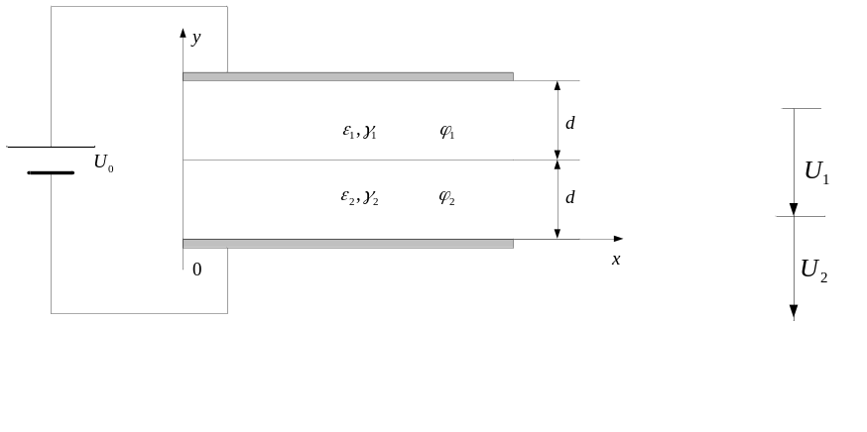
图4
4. 如图5（a）所示，设金属板电荷量为q₁，极板面积为S，介质为空气，忽略金属板的边缘效应，试求各个区域的电场强度。如图5（b）所示，金属板电荷量分别为q₁、q₂…….q_{n}，极板面积均为S，试求各个区域的电场强度。（20分）
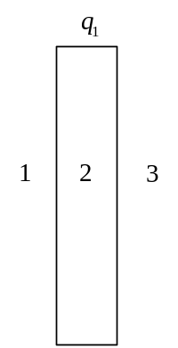（a） 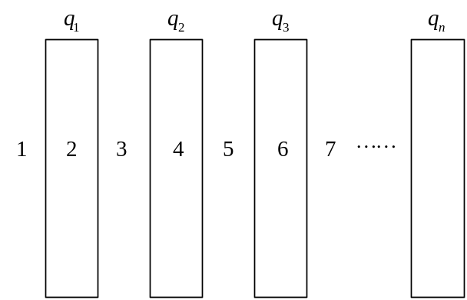（b）
图5
三、工程电磁场课程建议（附加分10分）
填空题：
- 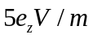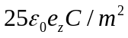
- 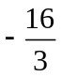 2
- 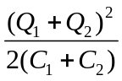 变化（变小）
- 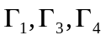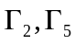
- 0 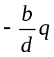
计算题
- (1)因场分布的对称性，取半径为的球面作为高斯面，有
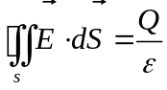
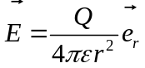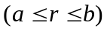
(2) 电容器储存能量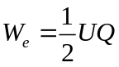
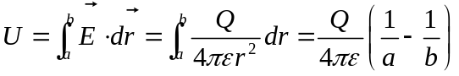
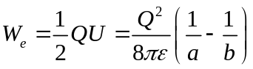
(3)沿半径方向在所求电极处截取一段电位移管，则单位面积上的电场力为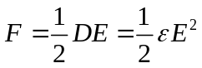，因此：
内电极：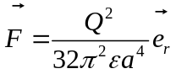（方向为半径增大的方向）
外电极：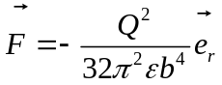（方向为半径减小的方向）
- 对于导体球，电荷均匀分布在导体球面，导体为等势体，设导体球零电位时，镜像电荷为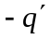，其中，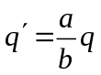，最终，球内任意一点的电位由三部分激发，即点电荷、镜像电荷以及导体球表面均匀分布的电荷，因此球内任意一点的电位为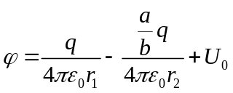（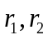分别为点电荷与镜像电荷到场点的距离）
- (1) 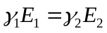 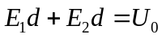解得
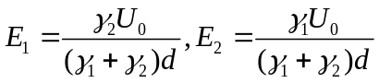
各层介质间的电压分别为
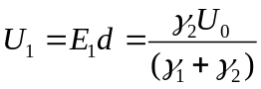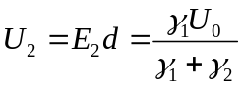
(2) 介质分界面的自由电荷面密度为
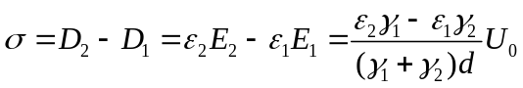
(3) 电位函数的边值问题：
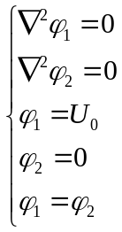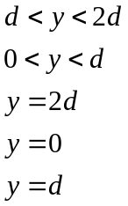
4. 取标号增大的方向为方向
(1) 导体内部场强处处为零；作穿过第二区域的高斯面，由于对称性，可知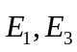大小相等方向相反，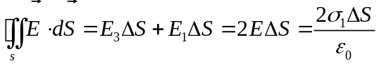
其中，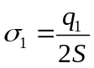，代入上式有：
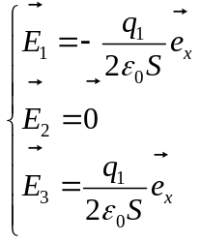
(2) 导体内部场强处处为零，单个导体两侧的电荷密度不再对称分布，但是，相邻导体靠近两侧的电荷密度大小相等，符号相反，尽管这样放置后，单个导体的电荷分布发生变化，但是总的电荷量是守恒的。穿过所有导体做高斯面，有
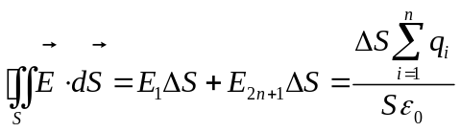 （1）
以第一个导体为例，导体内部场强为零，即
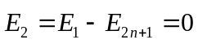 （2）
联立上面两式便可求解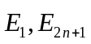
对于第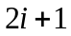区域，前个导体表面电荷产生的场沿标号增大方向，剩余导体产生的场沿相反方向，设第个导体左右两侧的电荷密度分别为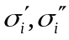，则有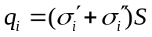，且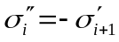,便可解得各电荷面密度，根据叠加原理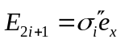，最终：
